Tietotekniikka AT1 Word Harjoitus

**Tietotekniikka**

Lorem ipsum dolor sit amet, consectetur adipiscing elit. Donec vestibulum luctus ipsum eu tincidunt. Maecenas tincidunt libero sed mollis sagittis. Quisque non facilisis metus. Pellentesque vehicula tellus non mauris convallis semper. Nullam nec vehicula velit, eget vehicula felis. Aenean venenatis viverra porttitor. Sed sodales dolor et maximus efficitur. Suspendisse potenti. Curabitur pulvinar auctor gravida. Nulla egestas dapibus urna quis porta. Quisque mollis, lectus id faucibus pulvinar, ex tellus pulvinar dolor, in lacinia eros diam sit amet ex. Etiam congue libero sed eros commodo efficitur eget ac ante. Curabitur enim eros, mattis aliquet nibh sed, ornare commodo ipsum. Donec lorem massa, semper sit amet est nec, rutrum consectetur elit. Mauris mollis lacinia ornare.

☺

**Curabitur dignissim vitae ligula id varius. Duis rhoncus, ligula nec hendrerit fringilla, odio dolor gravida enim, vel tempus elit ipsum sit amet nunc. Etiam ac vulputate risus. Maecenas non vestibulum leo, sit amet venenatis libero. Donec ullamcorper tristique tellus sit amet convallis. Nam nec pretium massa. Praesent cursus nibh quam, sit amet egestas velit ornare iaculis. Nullam massa risus, ultrices vitae purus sit amet, molestie rutrum leo. Phasellus mollis est euismod dapibus interdum. Etiam imperdiet imperdiet nisi, eu blandit sapien malesuada nec. Nunc vehicula blandit vehicula. Fusce augue libero, aliquam tristique ligula non, pharetra scelerisque lacus. Donec porta tristique sagittis. Vestibulum sagittis quis ligula sit amet venenatis. Pellentesque viverra lorem dolor, sit amet aliquet turpis**

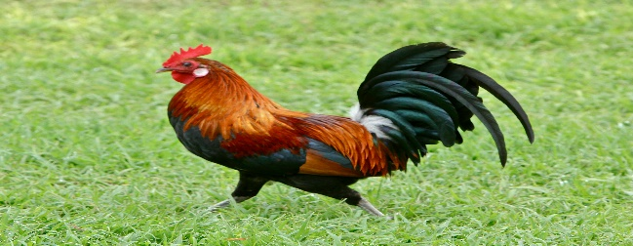

[Tämä kuva](https://photofeathers.wordpress.com/2010/12/19/kauai-beach-chickens/), tekijä Tuntematon tekijä, käyttöoikeus: [CC BY-NC-ND](https://creativecommons.org/licenses/by-nc-nd/3.0/)

Ronja Huuskonen

**dapibus sit amet. Cras ut odio non purus blandit efficitur.**

Nam facilisis nibh ut leo dictum vulputate. Nam sollicitudin elementum ipsum, sit amet dignissim ipsum varius non. Vestibulum convallis mauris semper fermentum egestas. Donec pellentesque at ante at lobortis. Morbi at sodales lacus. Phasellus facilisis congue justo vel suscipit. Curabitur sit amet consequat nisl, iaculis luctus risus. Morbi et sagittis velit. Vivamus cursus sapien ut commodo aliquam. Quisque feugiat in enim vitae pulvinar. Integer iaculis nulla eget tortor vulputate venenatis. Nunc condimentum elit quam, et congue nisl euismod in. Fusce porta justo non est ullamcorper euismod. Quisque fringilla turpis sed rhoncus fringilla. Praesent nibh est, tincidunt tempor nisl vitae, ullamcorper suscipit nunc.

Cras auctor faucibus nibh, eget egestas elit luctus vel. Nullam felis metus, pulvinar at congue vel, interdum at ipsum. Donec non dolor at eros porttitor commodo in sed felis. Proin maximus nibh at neque scelerisque pellentesque. Class aptent taciti sociosqu ad litora torquent per conubia nostra, per inceptos himenaeos. Mauris feugiat viverra leo, eleifend Condimentum risus consequat nec. Suspendisse diam nulla, consequat non lorem ac, molestie volutpat lacus. Quisque suscipit tincidunt consectetur. Sed tristique blandit fringilla. Etiam ac lorem ligula. Sed lacinia lorem molestie lacinia faucibus. Interdum et malesuada fames ac ante ipsum primis in faucibus. Duis molestie tempor turpis nec interdum. Pellentesque habitant morbi tristique senectus et netus et malesuada fames ac turpis egestas. Integer auctor convallis nisi, vestibulum iaculis nibh rhoncus maximus.

## Hjello

*Lorem ipsum dolor sit amet, consectetur adipiscing elit. Duis dapibus dui mi, in eleifend enim bibendum et. Cras vel sem sed eros laoreet tristique. Nam sit amet tincidunt massa. Integer in pharetra tellus, id mollis libero. Aenean porttitor vel justo non maximus. Donec rhoncus ultrices consequat. Phasellus ut pharetra nulla. Quisque sagittis, odio et accumsan consectetur, purus urna rutrum dolor, vitae rutrum quam elit nec lectus. Pellentesque scelerisque leo eget elit consectetur, sit amet commodo diam blandit.*

Lorem ipsum dolor sit amet, consectetur adipiscing elit. Duis dapibus dui mi, in eleifend enim bibendum et. Cras vel sem sed eros laoreet tristique. Nam sit amet tincidunt massa. Integer in pharetra tellus, id mollis libero. 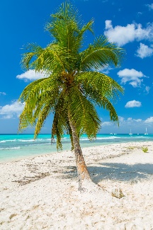Aenean porttitor vel justo non maximus. Donec rhoncus ultrices consequat. Phasellus ut pharetra nulla. Quisque sagittis, odio et accumsan consectetur, purus urna rutrum dolor, vitae rutrum quam elit nec lectus. Pellentesque scelerisque leo eget elit consectetur, sit amet commodo diam blandit.

https://fi.lipsum.com/feed/html